103 學年度第 一 學期 班級讀書會記錄單
班級：211 圖書股長：蔡政龍(請簽名)
運用課程： 參加人數：共 48人
活動地點：211教室
活動時間：10月31日(自 3 時至 3時40分)
讀書會指導老師或領導人： 李豐全老師 (請簽名)
- 研究主題或導讀的書籍
*書名(主題)：電學之父-法拉第的故事 *出版社：台北-文經社
*作者：張文亮(民94) *譯者：
*其他參考資料或圖書：
*討論內容：本書描述一位只受過小學教育的科學家-法拉第，在艱苦環境中仍堅持
學習。他一生經歷過貧困、被誤解、膝下無子、喪失記憶的打擊，卻仍擁有堅定的自信心，活出快樂、堅強，還協助許多的人成功。
機會是公平的，但經常被努力的人取得
- 執行方式
□ 討論會 □ 參觀 □ 看影片或媒體 □ 其他：
- 成效評估 (由讀書會指導老師填寫)
學習方法與實驗的精神
成功不是偶然，努力不一定會成功，但是不努力一定沒有成功的機會。
(資料填寫後，請寄至 kfshlib@kfsh.hc.edu.tw信箱)

103 學年度第 一 學期 班級讀書會 活動照片

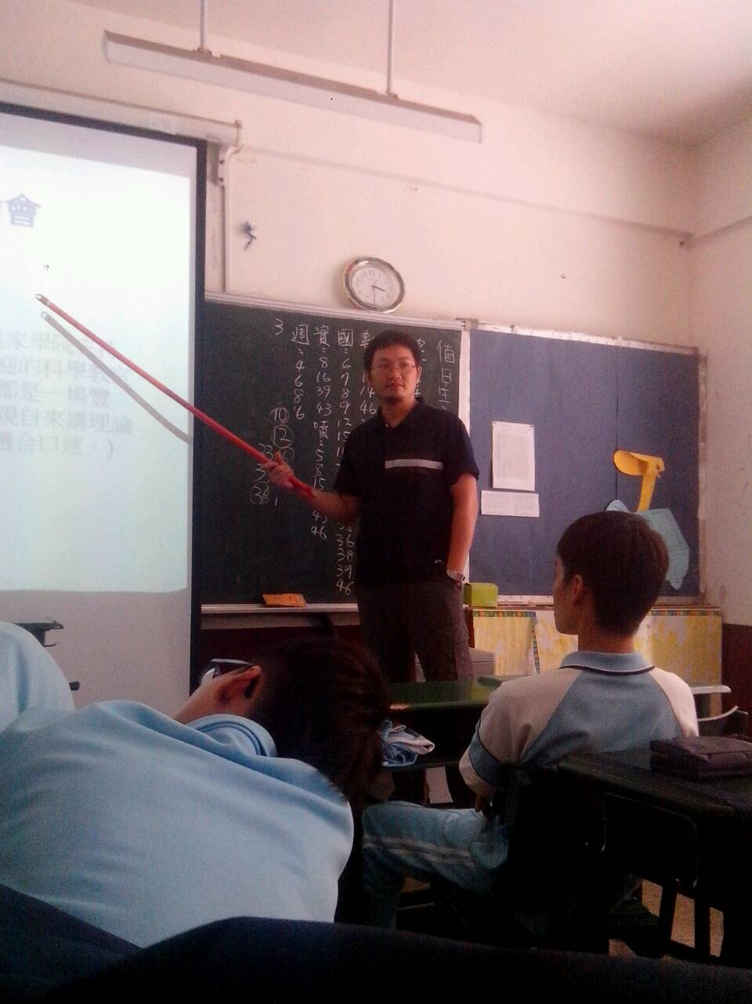 | 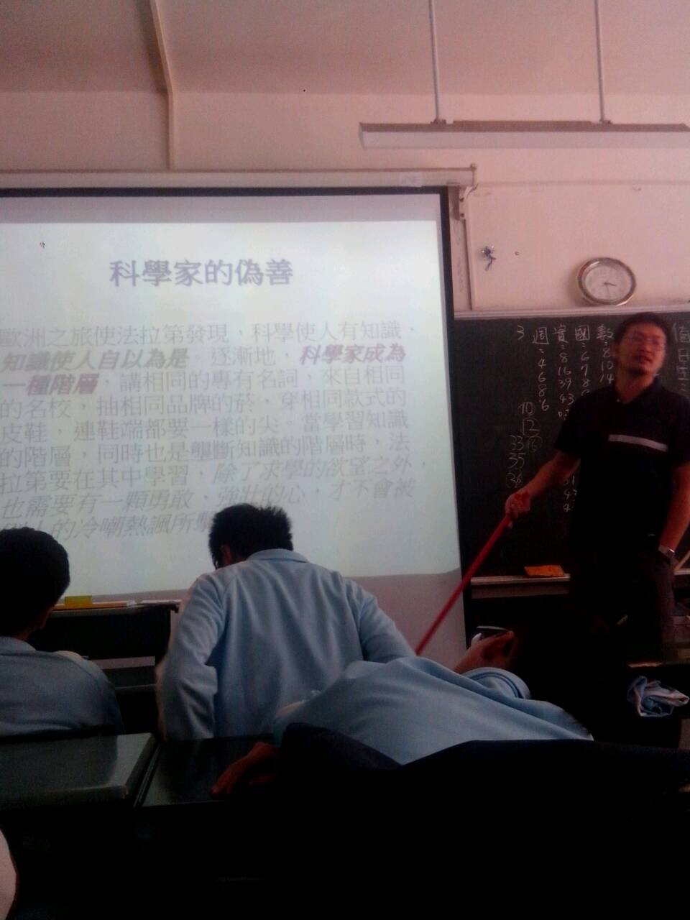
活動照片說明 | 活動照片說明
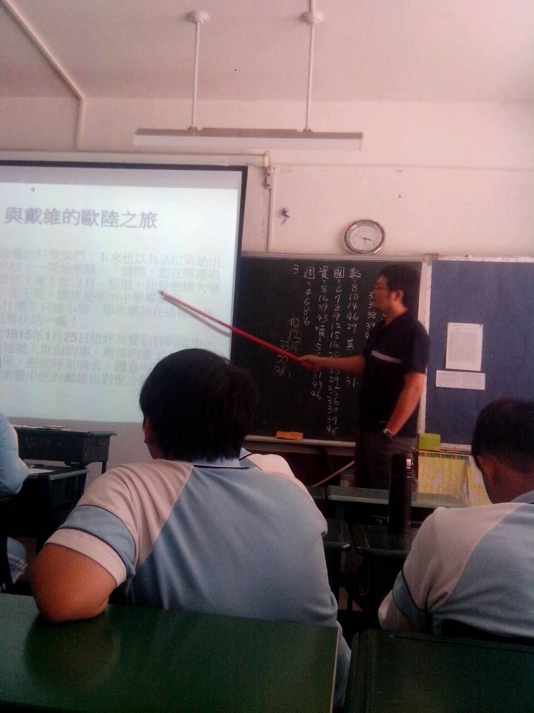 | 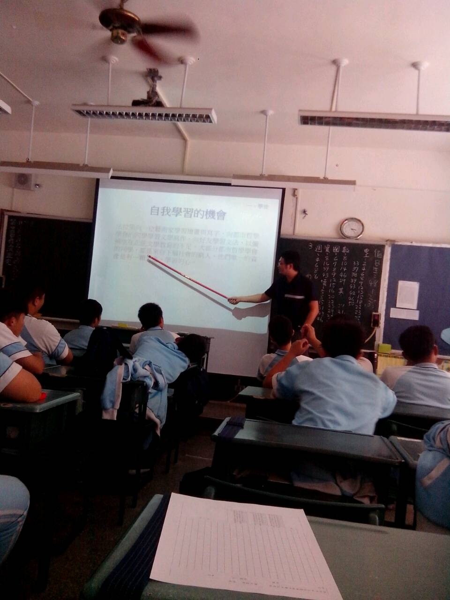
活動照片說明 | 活動照片說明

